IMPLEMENTACIÓN DEL DESARROLLO DE SOFTWARE

POR:
Santiago Soto Correa

Lógica para la Solución de Problemas

Tecnologia en Desarrollo de Software

Daniel Felipe Agudelo Molina

Universidad Católica Luis Amigó

Medellín, 2026

1. Introducción
Este documento presenta la implementación en Java del Sistema de Gestión de Hotel, continuación del análisis del problema realizado previamente. La propuesta organiza la información de clientes, empleados, habitaciones y reservas mediante clases que representan las partes principales del funcionamiento de un hotel.
El programa es una versión inicial con fines académicos. Permite mostrar el registro de habitaciones, crear y cancelar reservas, consultar disponibilidad y calcular el valor de una estadía.

2. Objetivo general
Implementar en Java una solución básica al problema de gestión de hotel, aplicando clases, objetos, atributos, métodos, herencia y pruebas para comprobar algunas de sus funciones.

3. Descripción del sistema
El sistema está pensado para apoyar al personal de recepción y administración en el registro de clientes y habitaciones, así como en el control de las reservas. Cuando una reserva se confirma, la habitación cambia a no disponible. Cuando se cancela, vuelve a estar disponible.

4. Requisitos contemplados
Código | Descripción
RF01 | Registrar datos básicos de los clientes.
RF02 | Registrar y consultar habitaciones.
RF03 | Consultar la disponibilidad de las habitaciones.
RF04 | Crear reservas para clientes.
RF05 | Cancelar reservas confirmadas.
RF06 | Consultar las reservas realizadas por un cliente.
RNF01 | Mantener una estructura sencilla de utilizar y comprender.
RNF02 | Organizar el código en clases separadas.
RNF03 | Dar una respuesta clara al mostrar el resultado de las operaciones.

5. Clases del proyecto
Clase | Responsabilidad | Ejemplos de métodos
Persona | Guarda los datos generales de una persona. | actualizarDatos()
Cliente | Representa al huésped y sus reservas. | solicitarReserva(), consultarReservas()
Empleado | Representa a un trabajador del hotel. | iniciarSesion(), gestionarReserva()
Habitacion | Guarda número, tipo, precio y disponibilidad. | cambiarDisponibilidad(), consultarPrecio()
Reserva | Controla fechas, estado y valor de la estadía. | crearReserva(), cancelarReserva(), calcularTotal()
Hotel | Administra habitaciones y reservas. | agregarHabitacion(), buscarHabitacion(), consultarDisponibilidad()
Main | Ejecuta un ejemplo de uso del sistema. | main()

6. Lógica de funcionamiento
- Se crea el objeto Hotel y se agregan dos habitaciones.
- Se registra un cliente con sus datos personales.
- El cliente solicita una reserva indicando la habitación y las fechas.
- El sistema verifica que los datos estén completos, que la fecha de salida sea posterior a la de entrada y que la habitación esté disponible.
- Si la reserva se confirma, la habitación queda marcada como no disponible.
- Se calcula el total multiplicando el precio por noche por el número de noches.
- Un empleado puede cancelar una reserva confirmada y liberar la habitación.

7. Relaciones entre las clases
- Herencia: Cliente y Empleado heredan de Persona.
- Asociación: Cliente solicita y consulta sus reservas.
- Asociación: cada Reserva se relaciona con un Cliente y una Habitación.
- Agregación: Hotel administra una lista de habitaciones.
- Administración: Hotel conserva las reservas confirmadas en una lista.

8. Pruebas unitarias
El proyecto incluye ReservaTest con cuatro pruebas basadas en JUnit 5: creación de una reserva, rechazo de una segunda reserva cuando la habitación ya está ocupada, cancelación y liberación de la habitación, y cálculo del total por noches.

9. Evidencias de funcionamiento
Estructura de las clases en Visual Studio Code.
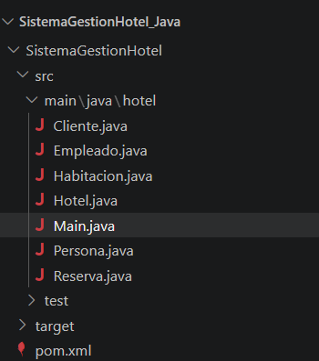
Salida de Main con la creación de la reserva y el cálculo del total.
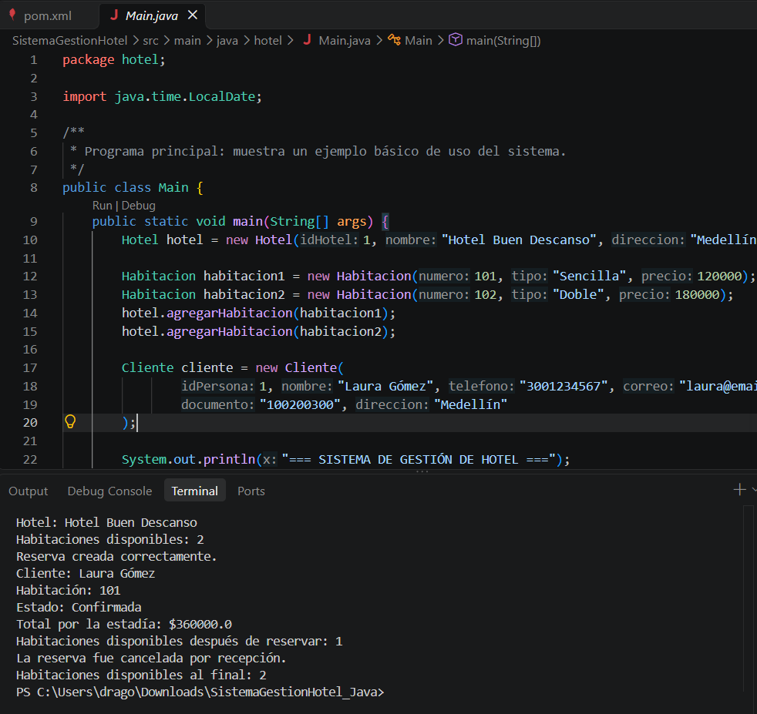
Resultado real de las pruebas unitarias.
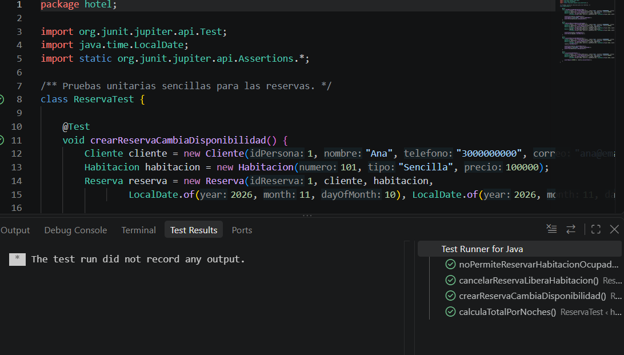
Documentación JavaDoc generada.

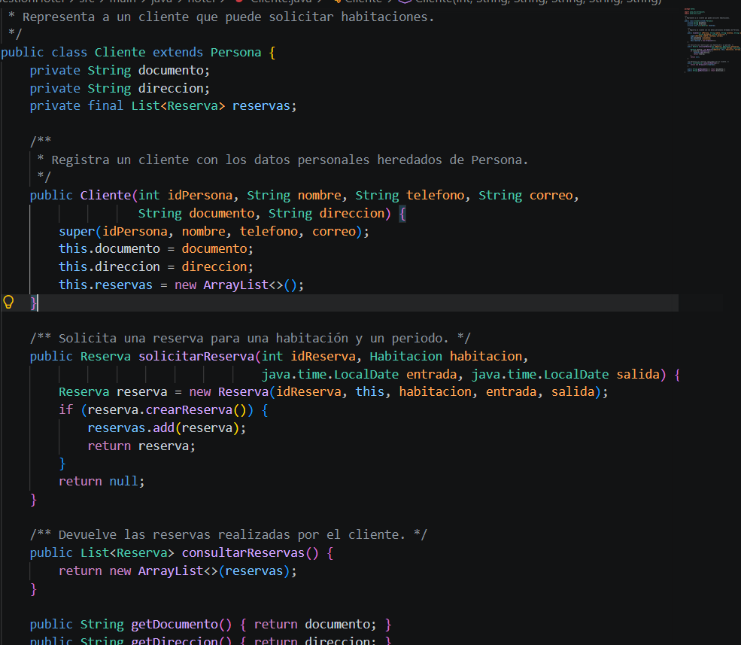

10. Conclusiones
La implementación permite llevar a código la propuesta de gestión hotelera definida en el análisis previo. Separar la solución en clases facilita comprender las responsabilidades de cada parte del sistema y permite que los objetos colaboren para crear y cancelar reservas.
El ejercicio también permite aplicar conceptos básicos de programación orientada a objetos, como herencia, asociación y encapsulación. Como trabajo futuro se podría incorporar una base de datos, una interfaz gráfica, validación de reservas que se crucen en fechas y un sistema de inicio de sesión más completo. La entrega final debe incluir capturas reales y resultados comprobados.

Diagrama UML del Sistema

